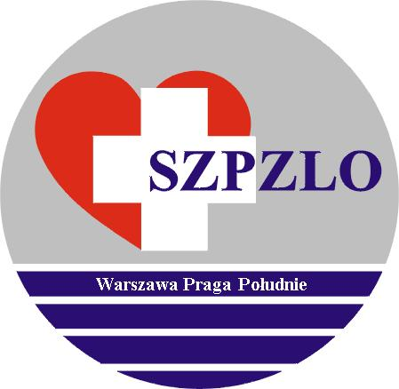
Załącznik nr 1 do Zarządzenia nr 13 z dnia 03.03.2025 r.

SAMODZIELNY ZESPÓŁ PUBLICZNYCH ZAKŁADÓW LECZNICTWA OTWARTEGO WARSZAWA PRAGA POŁUDNIE

Warszawa ul. Krypska 39

OGŁASZA KONKURS OFERT

na zawarcie umowy na wykonywanie świadczeń zdrowotnych
w okresie od 01.07.2025 r. do 30.06.2027 r.
w rodzaju ambulatoryjna opieka specjalistyczna
w zakresie:
gastroenterologii, kardiologii, gruźlicy i chorób płuc, ginekologii i położnictwa, ortopedii i traumatologii narządu ruchu, urologii, okulistyki, reumatologii
poradni leczenia bólu, diabetologii, endokrynologii, dermatologii i
wenerologii, neurologii, chirurgii ogólnej, otolaryngologii
w okresie od 01.07.2025 r. do 30.06.2027 r.

- Konkurs prowadzony jest na podstawie art. 26-27 ustawy z dnia 15 kwietnia 2011 r.
o działalności leczniczej ( Dz.U. z 2024r. poz.799)

- Szczegółowe warunki konkursu ofert na zawarcie umowy o wykonywanie świadczeń zdrowotnych będą dostępne w siedzibie SZPZLO Warszawa Praga Południe przy ul. Krypskiej 39, 04-082 Warszawa w Dziale Marketingu i Zamówień Publicznych
/ I p. pok. 102/ od dnia 05.03.2025 r. tel. 22/ 810-78-49.
- Oferty należy składać w zamkniętych kopertach w siedzibie SZPZLO przy
ul. Krypskiej 39 w Sekretariacie (pok.111) do dnia 26.03.2025 r. do godz.11.00
- Otwarcie ofert nastąpi w dniu 26.03.2025 r. o godz. 11.30 w siedzibie SZPZLO.
- Konkurs zostanie rozstrzygnięty w dniu 09.04.2025 r. Wyniki konkursu zostaną podane do publicznej wiadomości w siedzibie SZPZLO Warszawa Praga Południe oraz na stronie internetowej www.szpzlo.praga-pld.pl
- Oferentowi przysługuje prawo do wniesienia protestu dotyczącego konkursu.
7. SZPZLO zastrzega sobie prawo do odwołania konkursu w całości lub
w części oraz przesunięcia terminów bez podania przyczyny.

Zatwierdził :
Dyrektor SZPZLO
Warszawa Praga Południe
Iwona Puchalska
w dniu 03.03.2025 r.

